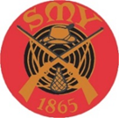 TULOKSET
RMK :n mestaruuskilpailu
18.1.2024 Pälkäneentie 5 Hki

Putoavat taulut LM hitaat 20 lk + nopeat 20 lk

M 60
Jarmo Pöndelin 8 + 7 yht. 15 p. lk 2

M 50
Juhana Niku-Paavola 8 + 7 yht. 15 p. lk 0

M 70
Harri Ulmanen 7 + 3 yht. 10 p

